# Задача

Программа **x5convert.exe**

Открыть файл с расширением *.x5 и разархивировать данные в каталоги, как в файле.

Имя файл задаётся как параметр при запуске программы, например

**x5convert.exe SM_STB_03_2023.x5**

Это позволит назначить программу на имя расширение файла и запускать из Проводника.

Если параметр с именем файла не задан, открывается окно для выбора файла.

Перенести все сигналы, существующие в файле в таблицу Excel.

Файлы положить в те-же каталоги, где и данные.

Имя генерируемого файла: **yyymmdd_hhnnss_id.xlsx**, дата и время measure_time и sensor_id

Если файла сигнала нет, то каталог пропускаем.

Во время конвертации отображается «прогресс» выполненной работы (тестовый файл обрабатывается ~1 минуту)

Если в каталоге программы есть файл с шаблоном **x5.xlsx**, то делать файлы с именем **yyymmdd_hhnnss_id.xlsx** из него.  
Это позволяет заранее вставить текст и формулы в файл с данными.

На первую страницу (Waveform):

в столбец A вставляются отсчёты с отметками времени в секундах.

в столбец B вставляются амплитуды сигнала.

Сделать БПФ без окна Хемминга и тоже вставить в Excel

На вторую страницу (Spectrum):

в столбец A вставляются отсчёты с отметками частоты в Гц.

в столбец B вставляются амплитуды гармоник спектра Ускорение, м/с^2

C: Скорость, мм/с

D: Перемещение, мкм

В каждом Excel файле 2 вкладки: одна с временным сигналом, другая со спектрами.

В корневой каталог SM_STB_03_2023 создать каталоги id_X и скопировать туда файлы Excel, сгруппировав по sensor_id.

Программа возвращает 0, если всё хорошо или 1, если ошибка.

Программа написана в среде Lazurus на языке Free Pascal.

Нужна версия под Linux

## Компиляция

### Установка Lazarus IDE для Windows

Скачать fpcupdeluxe с GitHub:

<https://github.com/LongDirtyAnimAlf/fpcupdeluxe>

<https://github.com/LongDirtyAnimAlf/fpcupdeluxe/releases/download/v2.4.0bp/fpcupdeluxe-x86_64-win64.exe>

Запустить его.

Указать каталог для Lazarus, выбрать FPC 3.3.1 и Lazarus 3.99, нажать “Install/update FPC+Lazarus”.

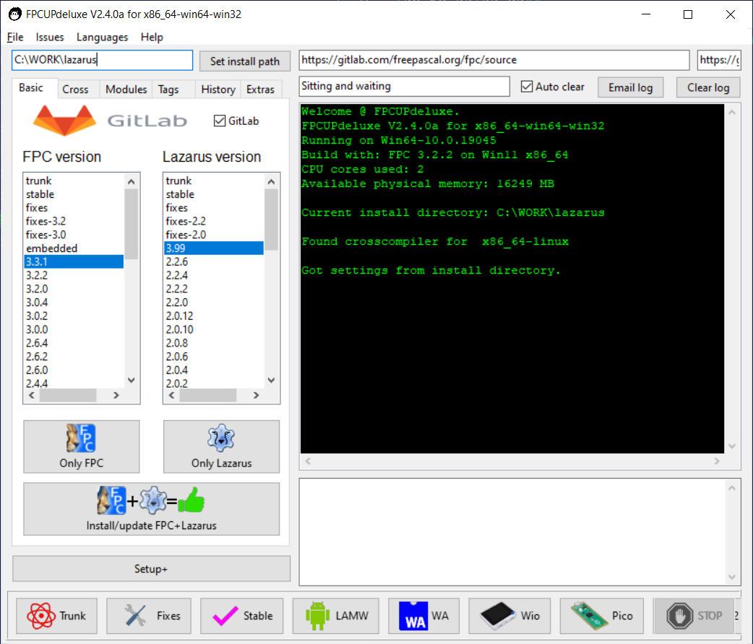

Установка занимает 20-30 минут.

Установить Cross:   
CPU=x86_64 OS=linux  
Install compiler

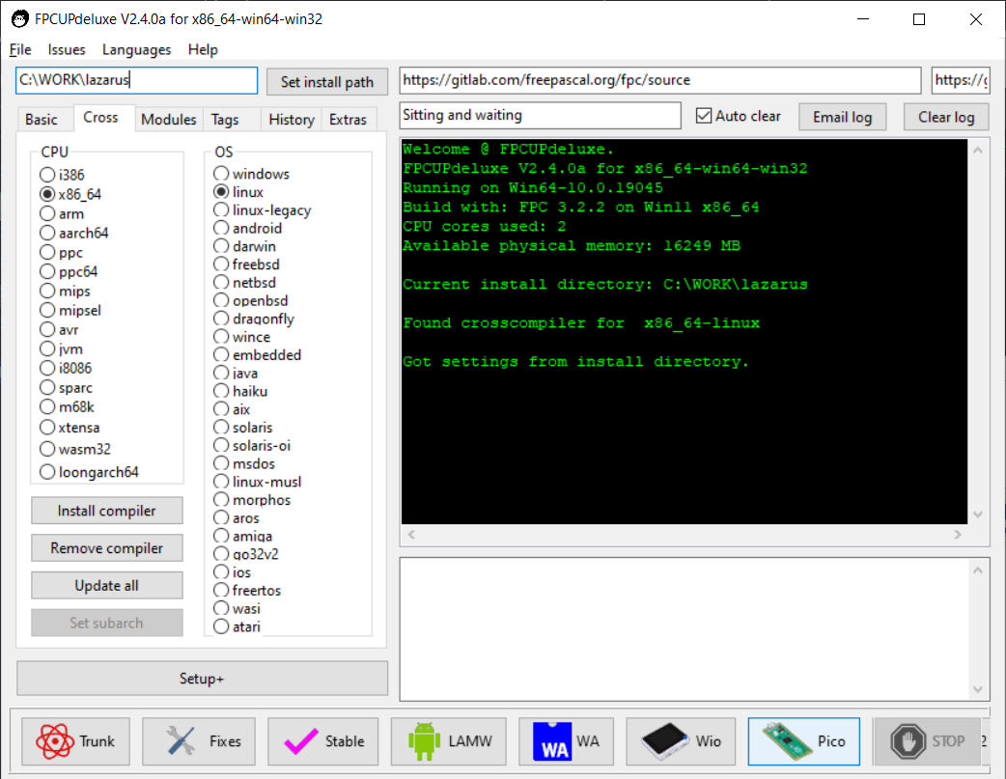

Modules – установить OPM и fpspreadsheet

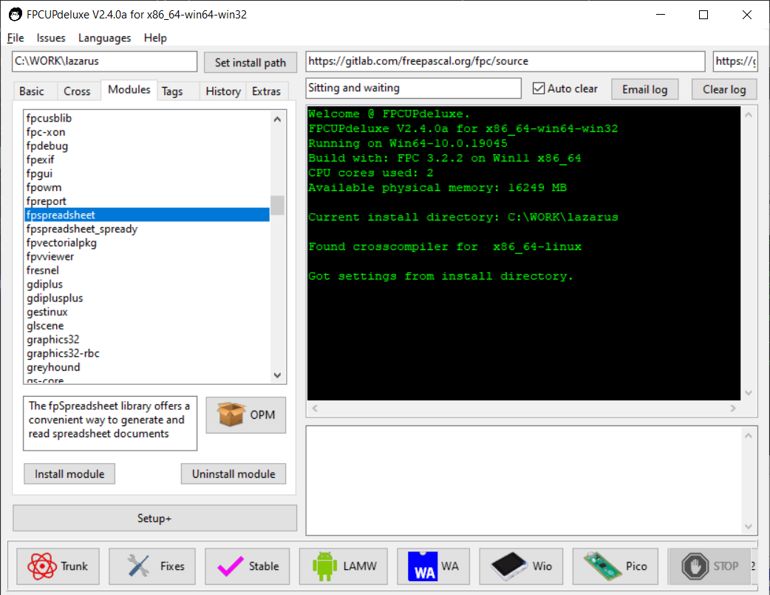

Либо их можно установить позже из Lazarus IDE:

Package -> Install/Uninstall Packages -> Online Package Manager -> Install

Rebuild IDE

Package -> Online Package Manager -> FPSpreadSheet -> Install

Rebuild IDE

### Компиляция проекта

В Lazarus IDE открыть проект   
x5convert.lpi

Project -> Project Options -> Compiler Options -> Build modes выбрать win64 или Linux

Run -> Build